Муниципальное бюджетное дошкольное образовательное учреждение
«Детский сад общеразвивающего вида № 5 «Березка»
города Губкина Белгородской области

Конспект непосредственно образовательной деятельности

по примерной ООПДО «От рождения до школы»,

тема: «Осень»,

раздел «Художественное творчество»,

средняя группа.

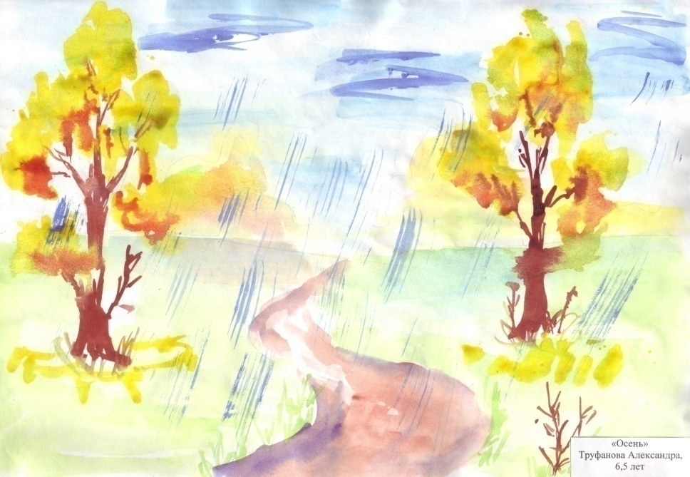

Воспитатель:
Кондратенко Екатерина Владимировна

2013
А дождик идет….

Конспект непосредственно образовательной деятельности

по примерной ООПДО «От рождения до школы»,

тема: «Осень»,

раздел «Художественное творчество»,

средняя группа.

Интеграция образовательных областей:

«Художественное творчество», «Музыка», «Познание»,
«Социализация», «Здоровье», «Коммуникация», «Физическая культура»
Программное содержание:
1. Ознакомление с приёмами работы с акварельными красками «по-сырому».
2. Формирование у детей умения выражать свое отношение к осенней погоде через
характерную деталь ( в данном случае – капли дождя).
3. Развивать моторику рук; психические процессы; закреплять знаний детей о сезонных
изменениях в природе, осенью (идет дождь, дует ветер, падают листья, холодно);
расширять и обогащать словарный запас; вызывать эмоционально-активное
восприятие музыки и ритмических движений, живой интерес к танцу.
4. Развивать творческие способности: передача формы, составление композиции,
использование цвета и самостоятельность в процесс рисования.
5. Вызывать эмоционально-активное восприятие музыки и ритмических движений,
6. Знакомство с японской поэзией хайку (трехстишье);
7. Эстетическое воспитание личности ребенка по средствам музыки, ритмических
движений, изобразительного искусства.
Материал и оборудование: Листы бумаги в форме капель. Капелька-путешественница, Большой Зонт - (1 шт). Акварельные краски, поролоновые губки, кисти, банки с водой, салфетки. Стихотворение японской поэзии хайку «Дождь». Аудиозапись: шорох листьев, ветер, дождь; А. Ворониной «Леди Мэри», музыка «Осень» П.И.Чайковский из цикла «Времена года».Пластический этюд «Дождь».
Ход мероприятия:
Дети заходят в группу с воспитателем, здороваются с гостями. Садятся на стулья. Звучит музыка А.Ворониной «Леди Мэри». Танцевальными движениями в групповую комнату входит Мэри Поппинс.
Мэри Поппинс: Ой! Ну, вот опять ветер поменялся! Куда же я попала? Ребята, где я?
Дети: В детском саду!
Мэри Поппинс: А что это за детский сад, как он называется?
Дети: «Березка»
Мэри Поппинс: Какие хорошие дети в этом детском саду? Подойдите ко мне и скажите, а какое сейчас время года? (Имя ребенка)
Опрос 4-5 детей
Мэри Поппинс: Молодцы! Правильно! А теперь давайте присядем на ковер. Закроем глаза и представим, что мы с вами в осеннем лесу. Какие звуки мы можем услышать?
Варианты ответов детей.
Мэри Поппинс: А сейчас закройте глаза и внимательно послушайте и угадайте, что это за звук? (Звучит звук ветра).
Варианты ответов детей.
Мэри Поппинс: Молодцы, правильно! Слушаем дальше. Что это за звук? (Звучит шуршание листвы).
Ответы детей: (листики шурша т)
Мэри Поппинс: Молодцы, правильно, давайте повторим хором. Дети отвечают все вместе.
Мэри Поппинс: Слушаем дальше? (Звучит шум дождя.) Что это за звук?
Ответы детей: (дождь)
Мэри Поппинс: Правильно! Осенний дождь! Ребята по дороге к вам я встретила
грустную капельку.
Капелька: Здравствуйте ребята! Я Капелька – путешественница. У меня было много друзей. Одна капелька упала на дом, другая – на дерево, третья – на цветок и так появилось много- много красивых капелек. Все они сияли разными цветами, а я сияла жёлтым и красным цветом. Капли всегда разноцветные, потому что дождь попадает на всё вокруг, на лист, дерево, яблоко на ветке, дом, а капли отражают всё, что есть вокруг них. Но я их потеряла. Ребята я прилетела к вам не просто так, а хочу попросить вас найти мне моих друзей. Вы мне поможете?
Мэри Поппинс: А как же мы тебе поможем? Ребята, а вы знаете?
Варианты ответов детей.
Капелька: Нарисуте мне друзей.
Мэри Поппинс: Ребята, сможем мы помочь нашей Капельке?
Ответы детей: (да)
Мэри Поппинс: А давайте не только нарисуем капельки, но и составим из них осенний узор, чтобы красиво нарисовать, давайте представим себя капельками. (Дети движениями изображают дождь с помощью японской поэзии Хайку)
(Мэри Поппинс читает стихотворении японской поэзии Хайку, дети выполняют соответствующие движения)
Дождь, дождь, дождь (руки поднимаем вверх и машем кистями рук)
Целые сутки идет дождь (кулаками вытираем слезы на глазах)
Кап, кап, кап, кап, кап. (движения у каждого свои и отличные от
других в зависимости от ассоциаций).
Сейчас мы будем рисовать капельки дождя. Для этого мы смочим водой всю нашу капельку, а теперь по контуру капельки рисуем, синим цветом, потом красным и затем жёлтым в середине.(Техника рисования акварелью по сырому)
(Дети, рисуя, видят, как смешиваются цвета между собой). ( Во время рисования звучит релаксирующая музыка «Осень» П.И.Чайковского из цикла «Времена года»)
Мэри Поппинс: Хорошо! Молодцы! А теперь давай из капелек составим осенний узор. Давайте посмотрим, что у нас получилось.
(Дети выкладывают из своих капелек осенний узор) Посмотри Капелька сколько много у тебя друзей!
Капелька: Спасибо, ребята! Теперь мне не будет грустно, у меня теперь много друзей!
Мэри Поппинс: Какой красивый осенний дождь! Вам хочется побегать и потанцевать под дождем?
Дети: Да!
Мэри Поппинс: И мне очень хочется! Давайте потанцуем!
Пластический этюд на тему: «Дождик»
Звучит музыка песни «Дождя не боимся»
Вступление. Дети выполняют движение «пружинка» - сгибание
ног в коленях.
Куплеты: - хлопаем ладошками по ногам 8 раз
- хлопаем в ладоши 8 раз
- встряхиваем погремушками 8 раз
- движение «ножницы» - руки впереди туловища,
выполняем скрещивание рук.
Припев: - правая рука поднимаем вверх
машем кистью руки 8 раз
- тоже левой рукой
- имитирует игру на пианино.
Движения танца повторяем три раза. Громко говорим «Дождик» и убегаем под большой зонтик.
Итог.
Мэри Поппинс: то мы с вами делали?
Варианты ответов детей.
Мэри Поппинс: А что же мы сегодня делали?
Варианты ответов детей.
Мэри Поппинс: А как вы его рисовали?
Варианты ответов детей.
Мэри Поппинс: А кому мы помогали?
Варианты ответов детей.
Мэри Поппинс: Вот теперь вы знаете, что осенний дождик очень красивый! Сегодня вы были молодцы!
Рефлексия.
Мэри Поппинс: Ребята, если вам понравилось, поднимите солнышко, а если нет, то капельки. Слышите, ветер опять меняется. Мне пора улетать! До свидания, ребята!
(Звучит аудиозапись ветра. Мэри Поппинс прощается с детьми).

Библиографический список:
1. Кожохина, С.К. Путешествие в мир искусства. Программа развития детей дошкольного и младшего возраста на основе изодеятельности. – М.: ТЦ Сфера, 2002.
2. Примерная основная общеобразовательная программа дошкольного образования "От рождения до школы" /Под ред. Н.Е. Вераксы, Т.С.Комаровой, М. А.Васильевой – М.: Мозаика-Синтез, 2012.
3. Узорова О.В. Пальчиковая гимнастика/ О.В. Узорова, Е.А. Нефедова. – М.: ООО «Издательство Астрель»: ООО «Издательство АСТ», 2004.
4. Черемнова Е.Ю. Танцетерапия: танцевально-оздоровительные методики для детей./ Е.Ю. Черемнова. - Ростов Н/Д: Феникс, 2008.

